Обществознание 6 класс

Дата: 06.05.2025г

Тема: Повторительно-обобщающий урок «Нравственные основы жизни»

Проверочная работа по обществознанию для 6 класса «Нравственные основы жизни». Работа состоит из 2 частей (в части 1 — 6 заданий, в части 2 — 1 задание).

**Часть 1**

**1.** Правила поведения, установленные в обществе и опирающиеся на силу общественного мнения, — это

1) право  
2) мораль  
3) совесть  
4) традиции

**2.** Верны ли следующие суждения о правилах морали?

А. Золотое правило морали гласит — относись к другим так, как ты хочешь, чтобы относились к тебе.  
Б. Правила морали опираются на силу государственного принуждения.

1) верно только А  
2) верно только Б  
3) верны оба суждения  
4) оба суждения неверны

**3.** Определённая система воззрений, признающая ценность человека, его право на свободу, счастье и развитие, — это

1) нравственность  
2) гуманизм  
3) совесть  
4) мораль

**4.** Верны ли следующие суждения о роли страха в жизни человека?

А. Страх служит предупреждением об опасности.  
Б. Страх позволяет сосредоточить внимание на источнике опасности.

1) верно только А  
2) верно только Б  
3) верны оба суждения  
4) оба суждения неверны

**5.** Верны ли следующие суждения о мировоззрении гуманизма?

А. Истинный гуманизм предполагает ответственность человека за все свои действия.  
Б. Гуманизм — это и мировоззрение, и правила поведения.

1) верно только А  
2) верно только Б  
3) верны оба суждения  
4) оба суждения неверны

**6.** К моральным категориям относятся

1) богатство и бедность  
2) добро и зло  
3) закон и порядок  
4) сила и власть

**7.** Верны ли следующие суждения о мировоззрении гуманизма?

А. Гуманистические нормы поведения указывают человеку на необходимость трудиться, а не жить за чужой счет.  
Б. С заботы о других начинается нравственная активность личности.

1) верно только А  
2) верно только Б  
3) верны оба суждения  
4) оба суждения неверны

**8.** Верны ли следующие суждения о чувстве страха?

А. Чтобы научиться преодолевать страх, важно понимать его причину.  
Б. Чувство страха знакомо как человеку, так и животному.

1) верно только А  
2) верно только Б  
3) верны оба суждения  
4) оба суждения неверны

## Часть 2

 Рассмотрите репродукцию картины Н. Н. Ге «Пётр I допрашивает царевича Алексея Петровича в Петергофе». Прочитайте текст и ответьте на вопросы.

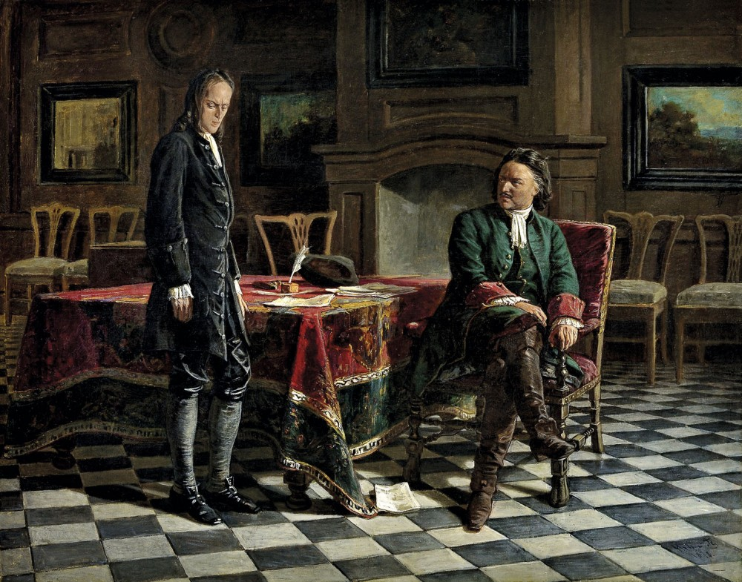

Имя царевича Алексея, осуждённого на смерть по приказу отца, царя Петра I, окружено массой домыслов. Учёные спорят, был ли он на самом деле инициатором подготовки захвата власти в России или же стал заложником своего окружения, недовольного политикой монарха. Родился в 1690 году в селе Преображенском. Его воспитанием занимались мать и бабушка, царица Наталья Кирилловна. У самого Петра для сына времени практически не оставалось. Позднее Пётр старался приблизить сына к себе, брал его в поездки в Архангельск, в военные походы к Ниеншанцу и Нарве. Видимо, душевности в отношении к сыну Петру всё же не хватало, а военные заботы мало интересовали Алексея. Его окружение составляли Нарышкины, Колычевы и духовные лица, многие из которых открыто выражали недовольство политикой царя. Именно в этот период Алексей стал всё больше отдаляться от отца. Пётр же, видевший в сыне восприемника своих трудов, старался ввести его в курс государственных задач, стал давать ему различные задания, которые особого отклика в душе Алексея не находили. Судьбу сына, в том числе и женитьбу, царь стремился решать сам, не особо считаясь с мнением наследника престола. Такое отношение отца Алексей воспринимал болезненно. После рождения сына и смерти жены отношения у Алексея с отцом окончательно обострились. Не в последнюю очередь это связано с тем, что Пётр не видел в старшем сыне человека, способного продолжить его дело. Алексей не решился противостоять отцу в России и под воздействием окружения, склонявшего его к решительным действиям, бежал в 1717 году в Вену, откуда был переправлен австрийцами в Неаполь. Возможно, Пётр простил бы сыну самовольный отъезд за границу и даже возможные переговоры о помощи для захвата власти в России после смерти царя. Похоже, что насильственно свергать отца Алексей не собирался. К Алексею был отправлен посланник царя, передавший ему письмо от Петра, в котором мятежному царевичу обещалось прощение вины в случае возвращения в Россию. Алексей вернуться отказался, тогда Петр продемонстрировал, что слов на ветер не бросает. Путём подкупа и сложных политических интриг Алексея заставили вернуться в Россию. Пётр лишил сына права на престол, но пообещал прощение в случае признания вины и выдачи всех участников заговора. Трудно сказать, как бы поступил Пётр, если бы сын раскрыл все обстоятельства побега. Возможно, что Алексея отправили бы в монастырь. Но свою вину царевич пытался значительно уменьшить, во всем обвиняя приближённых. Того, что было доказано и подтверждено самим царевичем, хватило, чтобы осудить его на смерть как изменника в соответствии с действовавшими тогда в России законами. Официально было объявлено, что Алексей умер 26 июня 1718 года от удара (сердечного приступа) в Петропавловской крепости, полностью раскаявшись в содеянном. Не исключено, что он был тайно убит тюремщиками по указанию царя.

1) Какие моральные правила упомянуты в тексте?

2) Как вы думаете, почему царевич Алексей не решился сам вернуться из-за границы в Россию?